VELOCITA’ ISTANTANEA (1D)
VELOCITA’ ISTANTANEA – DEFINIZIONE FISICA
La velocità istantanea rappresenta la velocità che ha un corpo in un singolo istante di tempo, cioè quando Δt=0, e perciò posso dire che:
la velocità istantanea è la velocità media calcolata in un intervallo di tempo Δt uguale a zero
Adesso vediamo come calcolare una velocità quando Δt=0. In matematica, questo calcolo è impossibile! Infatti, se Δt=0 allora anche ΔS=0 e perciò V=ΔS/Δt=0/0. La divisione è indeterminata! Dunque, la velocità istantanea non è calcolabile matematicamente.

La Fisica però è diversa dalla matematica; un Fisico non cerca una misura esatta ma una misura sufficientemente precisa, cioè una misura il cui errore sia minore della precisione richiesta. Avendo a mente questa importantissima premessa, è possibile dare una definizione fisica di velocità istantanea. Infatti, qual è la cosa che distingue la velocità media da quella istantanea? E’ il fatto che la velocità media non può dare la misura esatta in un istante preciso perché dentro il suo Δt essa somma insieme momenti di diversa rapidità. Ma cosa accade se io prendo in considerazione un Δt così piccolo che la rapidità non faccia in tempo a cambiare? Posso considerare la velocità media come approssimativamente costante e prendere questo valore come velocità di ogni singolo istante entro il Δt. Detto in altro modo (definizione fisica):
la velocità istantanea è la velocità media calcolata con un Δt così piccolo che la velocità al suo interno cambia meno della precisione richiesta dalla misura
Dunque, per calcolare la velocità istantanea bisogna misurare lo spostamento ΔS in un intervallo di tempo Δt molto piccolo e poi fare il rapporto: V=ΔS/Δt. Per verificare che la velocità effettivamente cambia pochissimo nell’intervallo scelto si possono fare diverse misure di velocità diminuendo sempre il Δt fino a verificare che il rapporto ΔS/Δt rimanga praticamente costante.

Ogni tipo di movimento ha il suo Δt
E’ evidente che ogni tipo di movimento ha il suo “Δt sufficientemente preciso”. Se voglio misurare la velocità di un auto posso scegliere Δt=0,01s: in un centesimo di secondo l’automobile cambia di pochissimo la sua velocità. Se invece voglio misurare la velocità di un elettrone… in 0,01s esso è in grado di percorrere fino a 3.000.000m; in tale spazio esso è in grado di urtare e rimbalzare miliardi di volte! E’ evidente che per il moto di un elettrone dovrò scegliere un Δt piccolissimo! All’opposto, un pianeta che orbita intorno al Sole può impiegare anni per eseguire una rivoluzione: in questo caso, un Δt di qualche ora è più che sufficiente per il calcolo della velocità istantanea.

VELOCITA’ ISTANTANEA – DEFINIZIONE GEOMETRICA
Quello che non può la Matematica e la Fisica lo può fare la Geometria! Infatti, adesso vedremo come è possibile calcolare esattamente la velocità istantanea usando il grafico S-t. Guarda la figura 1: essa rappresenta il grafico S-t di un moto vario. Per prima cosa calcoliamo la velocità media fra i punti A≡(t_{A},S_{A}) e B≡(t_{B},S_{B}): devo misurare il tratto ΔS = S_{B} - S_{A} (segmento BH) e il tratto Δt = t_{B} - t_{A} (segmento AH) e farne il rapporto: V_{m}= BH/AH.

Ora immagina di tracciare la retta secante al grafico passante proprio per i punti A e B: è evidente che il rapporto BH/AH = ΔY/ΔX è proprio la pendenza della secante! In altre parole, posso affermare che:

la velocità media di un oggetto che si sposta dal punto S_{A} al tempo t_{A} ed arriva al punto S_{B} al tempo t_{B} è la pendenza della secante passante per i punti (t_{A},S_{A}) e (t_{B},S_{B}) nel grafico S-t
La definizione sopra non è particolarmente importante per il calcolo della velocità media (infatti, io posso limitarmi a misurare ΔS e Δt per poi fare il rapporto, senza preoccuparmi di tracciare la secante): essa però è fondamentale per la misura della velocità istantanea. Vediamo come.

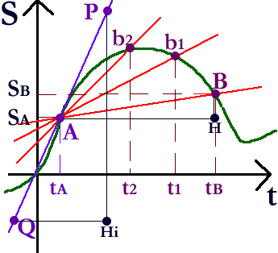
Adesso voglio calcolare graficamente la velocità istantanea nell’istante t_{A}. Per fare ciò, devo far sì che Δt diventi “zero”: devo dunque avvicinare t_{B} a t_{A} in modo che Δt0. Cosa succede? Guardate la figura 1; al diminuire di Δt ottengo una successione di punti (t_{B}, b1, b2) che si avvicinano ad A: per ogni punto “b” posso tracciare la secante e calcolare sua pendenza per ottenerne la velocità media.

Quando t_{B} è esattamente sovrapposto a t_{A} si ha che Δt=0. In questo caso la retta secante diventa la retta tangente alla curva nel punto A (retta viola di figura 1). Di conseguenza, posso dichiarare che: “quando Δt=0, la pendenza della secante al tempo t_{A} è la pendenza della tangente in t_{A}.” Ma poiché la pendenza della secante è la velocità media, posso dire pure che: “quando Δt=0, la velocità media al tempo t_{A} è la pendenza della tangente in t_{A}.”
Figura 1. Per il calcolo di Vist al tempo t_{A} (punto A del grafico), considero una serie di tempi t_{B}, t₁, t₂… che convergono su t_{A}. Al diminuire di Δt le varie secanti a loro volta convergono sulla retta tangente: i valori di velocità media convergono a loro volta al valore della pendenza della tangente. Quando Δt=0 la velocità media diventa la velocità istantanea , la secante diventa tangente → la velocità istantanea diventa la pendenza della tangente.
Ma la velocità media calcolata al tempo t_{A} quando Δt=0 è esattamente la velocità istantanea al tempo t_{A}! Posso perciò affermare (definizione geometrica):
la velocità istantanea al tempo t_{A} è la pendenza della tangente al grafico S-t nel punto t_{A}

Tecnica pratica del calcolo di Vist dal grafico S-t
Per il calcolo della pendenza della tangente è sufficiente scegliere due punti qualsiasi su di essa, abbastanza lontani fra loro affinché il disegno sia chiaro, e misurare il loro ΔY e ΔX. Il rapporto ΔY/ΔX è la pendenza della tangente e dunque la velocità istantanea. Due esempi di calcolo di velocità istantanea sono dati in Figura 2.
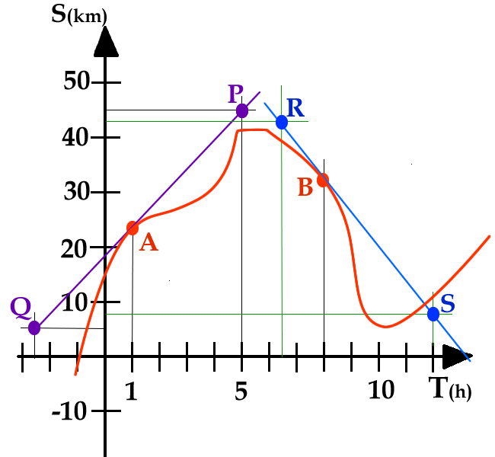
Voglio calcolare la velocità istantanea (Vist) per t=t_{A}=1h. Traccio la tangente in A al grafico S-t: su tale retta scelgo due punti arbitrari, P≡(5h : 45km) e Q≡(-2,5h : 5km). La pendenza della tangente è: (P_{Y}-Q_{Y})/(P_{X}-Q_{X}) = (45km – 5km)/(5h –(-2,5h) ) = 40km/7,5h = 5,33km/h. Dunque, il corpo al tempo t=1h si muove con Vist = 5,33km/h.

Voglio calcolare la velocità istantanea per t=t_{B}=8h. Traccio la tangente in B al grafico S-t: su tale retta scelgo due punti arbitrari, R≡(6,5h : 42km) e S≡(12h : 8km). La pendenza della tangente è: (S_{Y}-R_{Y})/(S_{X}-R_{X}) = (8km – 42km)/(12h –6,5h) ) = -34km/5,5h = -6,18km/h. Dunque, il corpo al tempo t=8h si muove con Vist = -6,18kmh.
Figura 2

Nota che una pendenza verso l’alto indica “moto in avanti” e perciò Vist>0 ; all’opposto, una pendenza verso il basso indica “moto indietro” e dunque Vist<0.

Che la pendenza di una retta nel Grafico S-t coincida con la velocità di movimento è dimostrato nell’Appendice degli appunti ”CINEMATICA DEL MOTO UNIFORME E GEOMETRIA”

